A: Lic. Rosina Barreiro
Encargada Oficina de Libre Acceso a la Información

Asunto: Certificación de veracidad de datos

Fecha: Martes 10 de Marzo 2020

Estimada Lic. Barreiro,
Por medio de la presente, certificamos la veracidad de los datos presentados en los reportes de estadísticos correspondientes el mes de Febrero del 2020 para ser colocados en el Portal de Transparencia Institucional.

Sin más por el momento, se despide con alta estima,

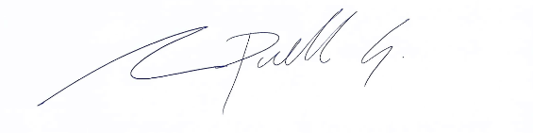

Adrián Puello MD, MPH
Director de Investigación y Gestión del Conocimiento – DIGC

AP/bp

